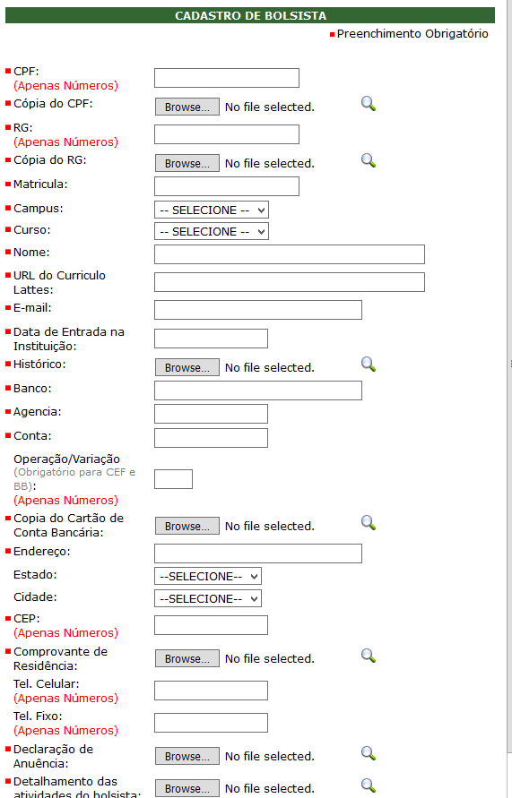

OBS: LUPA LATERAL – ENVIAR ARQUIVOS EM PDF

